**Facultad de Ciencias Exactas**

**Tecnicatura Universitaria en Desarrollo de Aplicaciones Informáticas**



**Trabajo Práctico 3**

***“UX - UI - IxD”***

***Meliendrez Agustín***

***Rampoldi Santiago***

**Tandil, Octubre 2018**

**1. Introducción**

Se desea presentar una propuesta para el desarrollo de una plataforma de acceso a videojuegos, la cual permite realizar compras, descargar o jugar videojuegos online, realizando análisis de diseño y usabilidad de las principales páginas que conforman la plataforma de videojuegos.

**2. Desarrollo**

Para el desarrollo y diseño de las diferentes páginas, se definió el orden en el cual se iban a desarrollar. De esta manera, se realizará un seguimiento de las diferentes páginas y subsecciones, ordenados de la siguiente manera:

* **Home**: Página principal del sitio.
* **Página del juego**: Donde se presenta la información relevante a un juego específico.
* **Elementos comunes:** Como por ejemplo el “Header”, “Footer”, colores seleccionados, etc.

**2.1 Home**

Para comenzar, se realizó el diseño de la página principal, la cual se planteó que es la que debía mostrar los juegos a los que se pueden acceder, ya que consiste en el objetivo final de la página web.

A su vez, al ser la página en la que se muestran los juegos, se planteó que también se debía cumplir en dicha pantalla el requerimiento de dar soporte para realizar los filtros necesarios.

Para ello, y en base a varios patrones de diseños, se presentó una sección fija, a la izquierda de la pantalla, la cual permite al usuario realizar búsquedas utilizando filtros contextuales que limitan los resultados de la búsqueda.

De esta manera, en el inicio se le presentará al usuario el total de los juegos, ordenados por “los más jugados” por diferentes usuarios, y se le dará la posibilidad de eliminar progresivamente a todos aquellos juegos que no le interese, aplicando uno o más filtros. De esta manera la búsqueda pasa de ser “un monólogo a una conversación”.

Por otro lado, para la presentación de los filtros, se utilizó un patrón de diseño de “Menú de acordeón”, el cual se lo utiliza cuando existen más de dos niveles o sub-secciones dentro de una sección principal. En este caso, la sección principal la conforma un filtro presentado por la página (Los últimos publicados, y los 20 mejores rankeados), y otra sección que es un filtro avanzado/personalizado, la cual presenta 4 sub-secciones (categoria, rango de edades, valoración y precio del juego) y la posibilidad de filtrar por el nombre del juego.

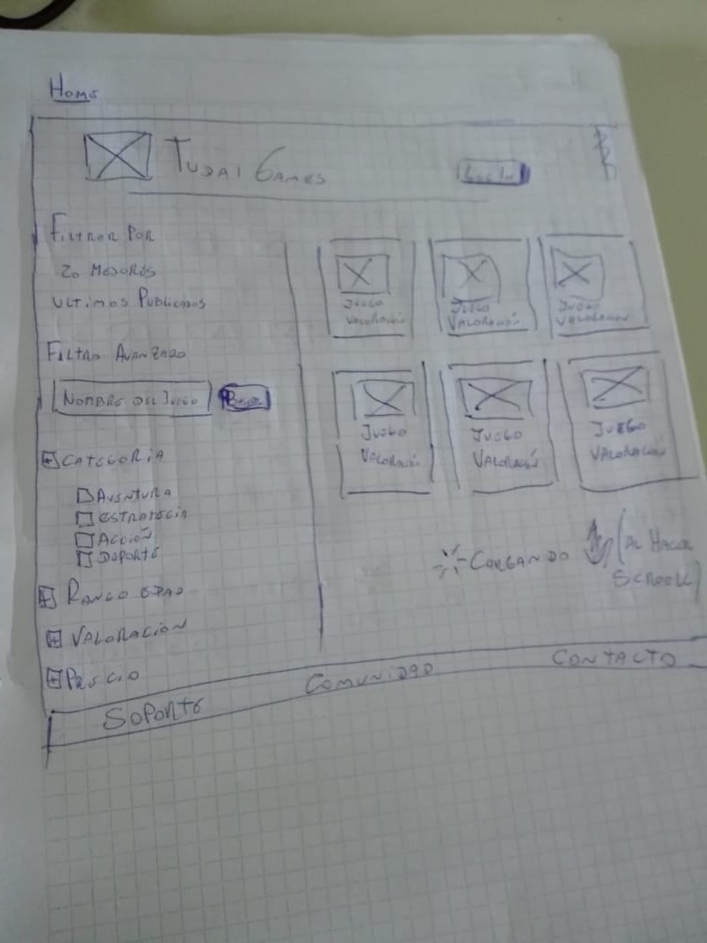

**Imagen 1**: Sketch del Home. *Fuente*: “Elaboración propia”

A su vez, siguiendo con este patrón de diseño, cada vez que el jugador selecciona un filtro, este aparece en la parte superior de la sección filtros, en una subsección de filtros utilizados, permitiéndole ver al usuario los filtros que realizo, como así también otorgando la posibilidad de eliminar un filtro realizado y revertir la acción realizada de manera fácil. Esto es importante, ya que está la posibilidad de que un usuario se equivoque al aplicar un filtro, o aplique un filtro por error, sin prestar atención a cual aplicó.

De esta manera, y según diferentes estudios sobre la usabilidad y experiencia de usuario, en relación a las elecciones de lo planteado anteriormente con respecto a los patrones y diseños realizados para los filtros, aparecen los beneficios de:

* Control y libertad del usuario: ya que, si un usuario eligió un filtro que no desea utilizar, con un solo click puede deshacer los cambios no deseados.
* Flexibilidad y eficiencia de uso: dando la posibilidad de utilizar filtros manuales, facilitando la navegación en la página.
* Reconocimiento antes que recuerdo: ya que se aparecen representadas las opciones y acciones seleccionada por el usuario al realizar un filtro, sin necesidad de que deba recordar que filtró aplicó anteriormente.

Por otro lado, a la derecha del filtro, y ocupando la mayor cantidad de espacio disponible por la página, está la presentación de juegos.

Para ello se decidió mostrar 6 juegos iniciales (3 por fila), para no presentarle al usuario toda la información disponible en un solo instante. Esto se realizó ya que, según estudios psicológicos y cognitivos, que haya pocos elementos ayuda a centrar la concentración a lo que se está viendo.

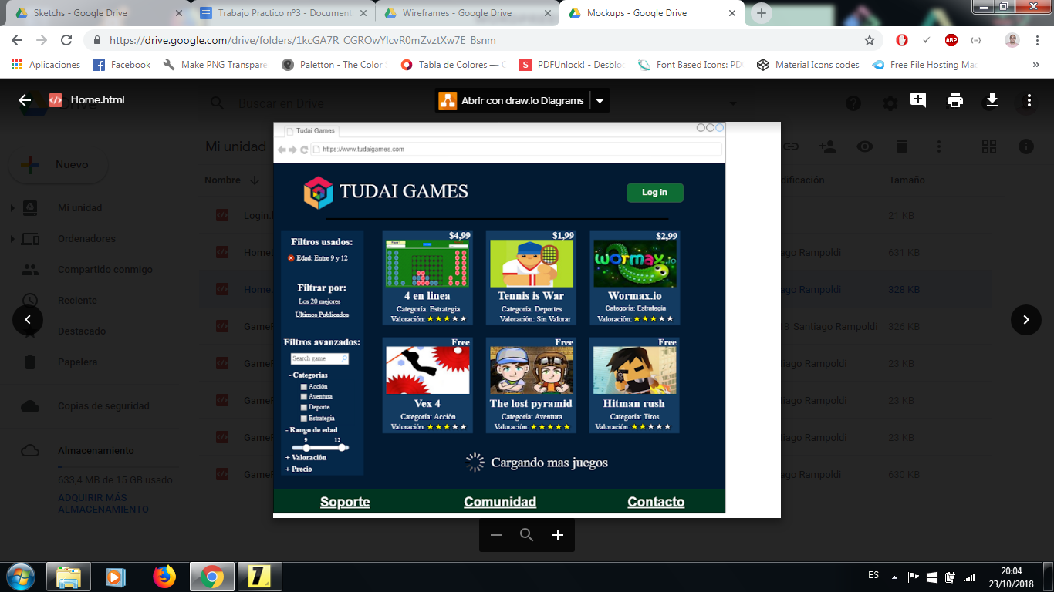

**Imagen 2**: Mockup del Home. *Fuente*: “Elaboración propia”

A su vez, se decidió que cada juego, y como se puede observar en la imagen 2, presente la siguiente información:

* Precio: Primera impresión para el usuario, para saber si enfocar la atención sobre un juego, o sobre otro (usuarios pueden no estar dispuestos a pagar para jugar).
* Screenshot del juego: Consiste en el primer acercamiento del usuario con el juego.
* Nombre del juego: Le da al usuario una idea de que se trata el juego.
* Categoría del juego: Le permite profundizar al usuario sobre qué tipo de juego se trata.
* Valoracion: Le permite al usuario saber la calidad del juego en base a otros usuarios.

Con respecto al último punto (valoración), es muy importante por el hecho de que existen juegos de la plataforma que pueden ser pagos. De esta manera, el usuario, en relación a la valoración, cantidad de valoraciones, y precio del juego, le da una idea de si vale la pena gastar tiempo y/o dinero con determinado juego.

Esto le permite al usuario decidir democráticamente qué contenido es de mayor calidad, como así también que un usuario guíe a otros usuarios sobre si un contenido (o juego) es bueno o malo.

De esta manera, esto permite favorecer a aquellos juegos de calidad, como así también promueve la participación de la comunidad con la página, ayudando al usuario a administrar el riesgo, como lo puede ser invertir tiempo y/o dinero;

Por otro lado, también se decidió utilizar un patrón de “scroll continuo” para la presentación de más juegos. Esto se realizó ya que esto permite al usuario consumir contenido sin esfuerzo. Por otro lado, este patrón se utiliza cuando hay para mostrar mas datos de lo que podría contener una página normal, pero otorgándole mayor atención al contenido, sin necesidad de cambiar a una segunda página.

**2.1.1 Home Logueado**

En este caso, se planteó la necesidad de realizar un personalizacion al home en caso de estar logueado. Es por ello que se utilizó, en principio lo mismo que el home, pero otorgando algunas características específicas.

El cambio principal se realiza en la sección en la que se muestran los juegos. En ella se agrega en la parte superior, una lista de los últimos juegos jugados, como así también una lista de juegos recomendados en relación a los juegos jugados o en relación a los filtros que ha realizado en el tiempo. Ambas listas se plasman con un patrón de diseño denominado “Carrusel”.

Dicho patrón es utilizado para optimizar el espacio de la pantalla, cuando se quiere mostrar un subconjunto de elementos, altamente visuales, y sugiriendo que existe un contenido adicional, alentando al usuario a seguir explorando. A su vez, el carrusel es circular, por lo que, una vez llegado al último elemento, se volverá al elemento inicial, alentando al usuario a continuar navegando por la lista.

Por otro lado, también los juegos que se mostrarán con un tamaño menor (4 por fila).

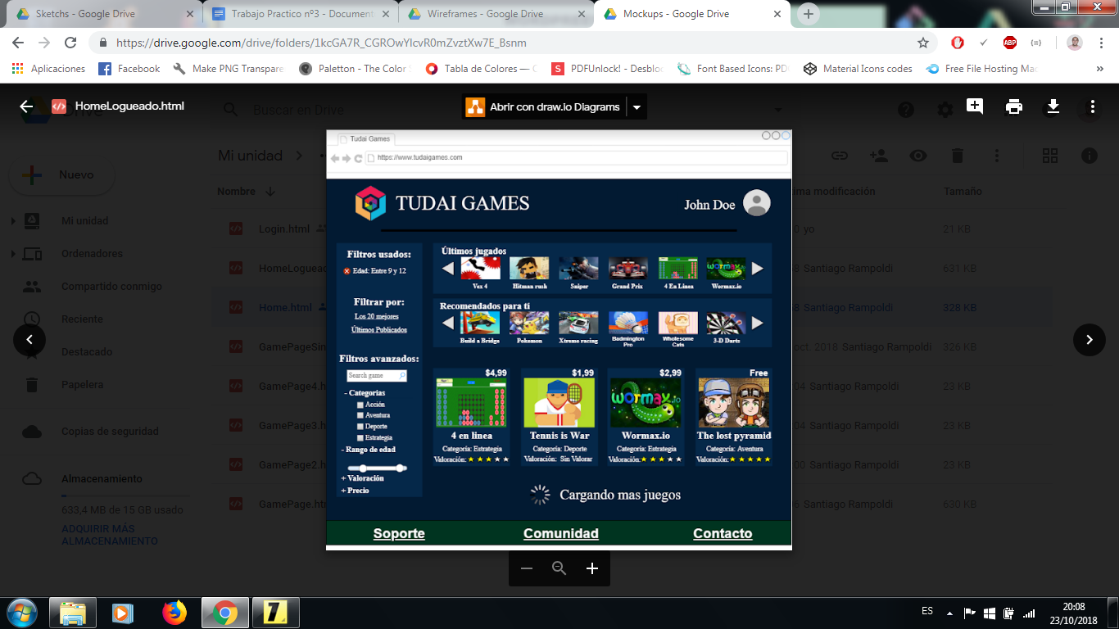

**Imagen 3**: Mockup del Home Logueado. *Fuente*: “Elaboración propia”

**2.2 Pagina del juego**

Esta página se utiliza para presentar los datos que busquen contribuir en la presentación un producto dado, agrupando la información relacionada, buscando persuadir a los usuarios para que descarguen, jueguen, o compren (en caso de ser pago) un juego determinado.

Los detalles de un juego específico que se presentan, y cómo se puede observar en la imagen 4, son:

* Imagen principal del juego.
* Nombre del juego.
* Descripción sobre el juego.
* Categoría
* Valoración
* Precio
* Información adicional:
  + Capturas/Screenshots del juego
  + Ayudas/Controles del juego
  + Ranking de jugadores según puntaje

En relación a lo anterior, un punto a destacar es el ranking de jugadores, el cual es importante en un contexto en el que la comunidad sea competitiva. Esto puede generar que el jugador quiera seguir jugando un juego para superar un puntaje personal o superar a otro usuario.

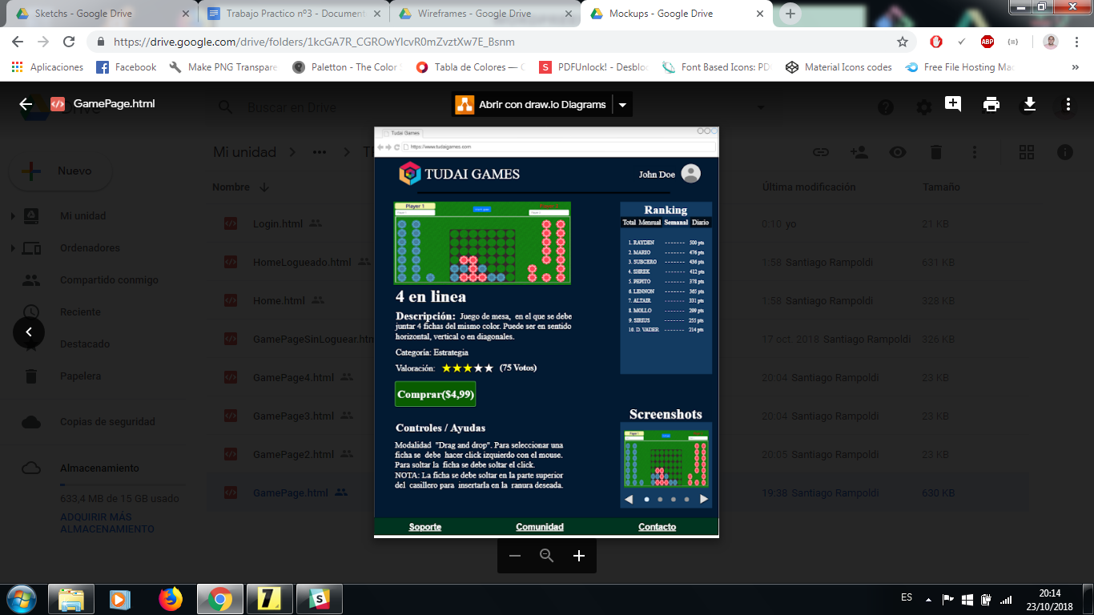

**Imagen 4**: Mockup de la Página de un juego. *Fuente*: “Elaboración propia”

A su vez, según diferentes estudios sobre patrones de diseños, también es interesante la incorporación de múltiples vistas en lo referente a tablas de clasificación o ranking a través del tiempo. De esta manera, se utilizó un patrón de diseño que consiste en utilizar “pestañas”, para mostrar contenido o estructura similar (puntaje de jugadores), que deben separarse en secciones o categorías diferentes. A su vez es conveniente cuando el espacio visual es limitado, y cuando existen más de dos secciones y menos de nueve (Total, mensual, semanal, diario).

Teniendo en cuenta la imagen 4, presentada anteriormente, se puede agregar que el boton de “Comprar” varía en base a si constituye un juego que es pago, el cual se presenta como en el caso anterior, de un juego que se juegue online (Dando la opción de jugarlo), como así también de aquellos que son para descargar.

**2.3 Elementos Comunes**

Un aspecto importante al momento de realizar el diseño, fue que las páginas entre sí tengan consistencia, al pasar de una a otra vista.

**2.2.1 Header**

El primer punto a tener en cuenta fue la presentación del logo, el nombre de la página (TUDAI GAMES). Dicho logo, también funciona como link al home o página de inicio (página principal del sitio). Esto se utilizó ya que se ha convertido en un estándar en diseño web, en el que el logotipo del sitio siempre está vinculado a una ubicación segura para el usuario, como así también de que permite navegar fácilmente hasta el punto de inicio de la página.

El segundo importante que conforma al “Header”, común a todas las páginas que conforman la plataforma, lo constituye la opción de loguearse. Para ello se hizo uso de un botón, el cual, al clickearlo, se abrirá un “dropdown”, con la información para ingresar usuario, contraseña e iniciar sesión, como así también la posibilidad de registrarse, recuperar contraseña o cerrar el login.

En caso de estar logueado, el botón de loguearse se reemplazará por el nombre del usuario, como así también una foto. Dicha foto, al clickearse, mostrará un dropdown el cual dará las siguientes funcionalidades al usuario:

* Detalles de la cuenta: para modificar datos personales, como nombre, apellido, tarjeta de crédito(requisito necesario para la compra de juegos), etc.
* Configuración: Le permite al usuario configurar para que le llegue emails sobre noticias, subscripciones, sobre nuevos juegos publicados y más.
* Historial de juegos: Muestra un historial de todos los juegos que jugó en la página (fecha de última vez jugado), estando logueado.
* Juegos comprados: Da al usuario una lista de los juegos que compro.
* Juegos valorados: Da al usuario una lista de los juegos que valoro, como así también muestra qué valoración realizó.
* Cerrar sesión: Da la posibilidad al usuario de desloguearse de la página.

**2.2.2 Footer**

El segundo elemento fue la existencia de un “Footer”, el cual tambien consiste en un elemento transversal a todas las páginas.

Dicho footer se determinó que no ocupe mucho espacio, pero que de la posibilidad, a través de links, de acceder a información complementario. De esta manera, se otorga la posibilidad de acceder a información sobre el soporte, es decir los términos de privacidad y uso, sobre la comunidad, dando accesos a foros y ayudas para posibilitar la interacción entre usuarios, como así también el contacto con los desarrolladores del sitio, lo que permite que el usuario pueda realizar consultas, notificar sobre errores, o realizar sugerencias.

**2.2.3 Paleta de colores**

Otra característica de consistencia lo conforma la paleta de colores elegida. En un primer momento se había seleccionado un color cercano al verde, el cual da sensaciones de equilibrio, estabilidad, etc. Sin embargo también está asociado a la naturaleza y a la salud.

Es así que, a partir del color inicial, y a través de herramientas de diseño de paletas de colores (que otorga una serie de colores complementarios, como así también una gradiente dentro del mismo color), se optó por un color azul oscuro.

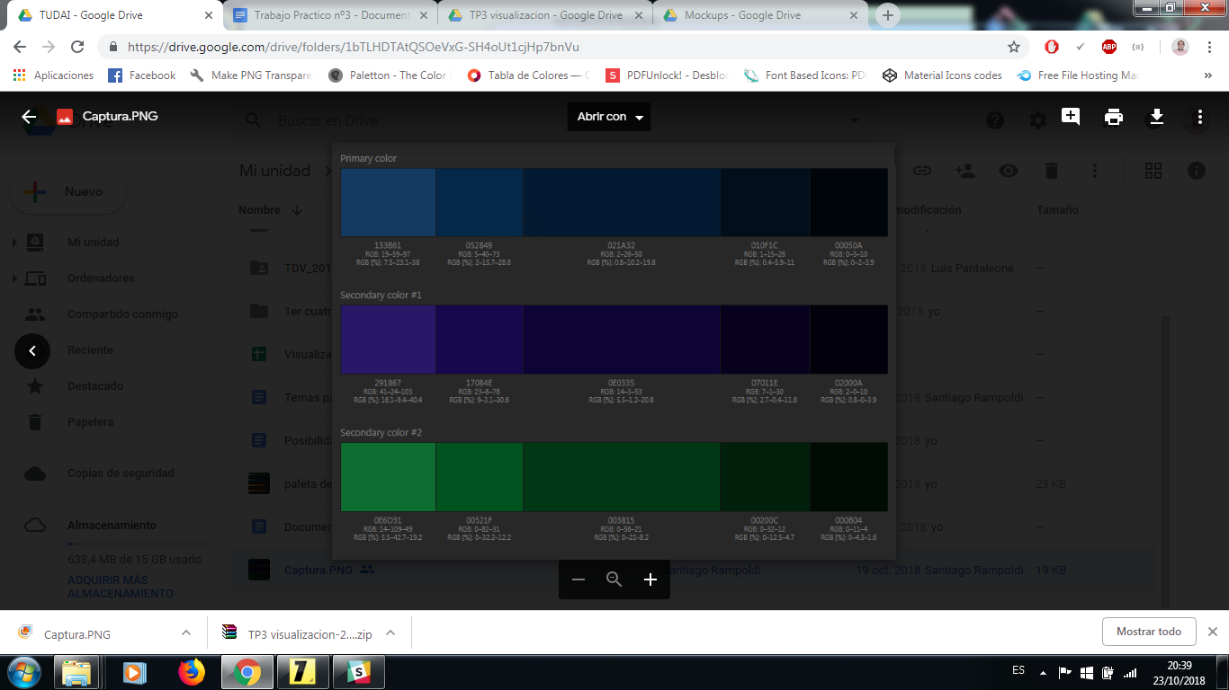

**Imagen 5**: Paleta de colores seleccionada con “Paletton”. *Fuente*: “Elaboración propia”

Esta selección se dio, ya que el color azul da la sensación, según diferentes estudios psicológicos, de seguridad, confianza, armonía, amistad y formalidad, lo cual es un aspecto muy importante en una página que intenta atraer usuarios.

A su vez, es un color que es neutral, es decir que es válido tanto para hombres como mujeres, como así también no consiste en un color invasivo a la vista. Este último aspecto está relacionado en la selección de un color más oscuro, ya que permite centrar la atención en el contenido de la página, que es lo importante al querer promocionar juegos.

**2.2.4 Fuentes**

Para ello, se buscó priorizar la correcta armonía de la lectura, Por lo que se debía evitar, según algunos expertos, utilizar más de cuatro tamaños de texto. Con cuatro tamaños, se representan cuatro niveles de importancia de la información que se muestra. Lógicamente se dio mayor tamaño a aquellos textos que necesiten llamar más la atención.

A su vez, se seleccionó dos tipos de letras principales. Para los títulos se utilizó la letra ***“Lustria”*** la cual pertenece al estilo serif redondeado, con detalles que hacen su uso interesante y agradable a la vista. Dicha fuente genera buena combinación con estilos Sans-serif como Open Sans y Lato.

Es por ello que, el segundo tipo de fuente seleccionado fue ***“Open Sans”***, perteneciente a la familia de tipografía ***“Sans-serif”***, ideales para texto que conforma el cuerpo de la página, ya que son más legibles en la pantalla y dan la sensación de páginas modernas. A su vez, son muy recomendables por ser limpias, legibles y versátiles sin resultar aburridas.

Dicha fuente, la cual mantiene un estilo neutral, fue pensada para páginas web, interfaces celulares y tiene una excelente legibilidad.